候选人业绩
第1中标候选人：河南商洲建设工程有限公司

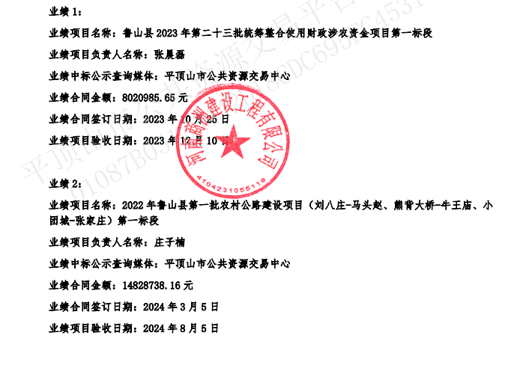

第2中标候选人：河南锦润建设工程有限公司

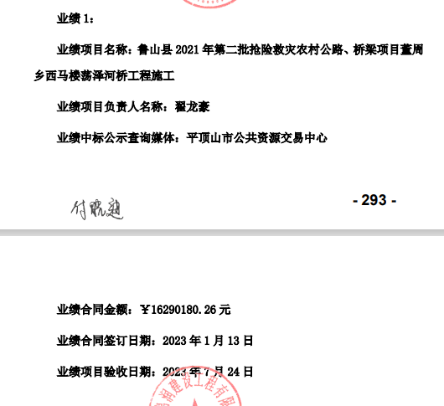

第3中标候选人：河南固信建筑工程有限公司

无

